Мастер – класс
Тема: «Нетрадиционные техники изобразительной деятельности в работе с детьми
раннего возраста»

Составили:
Воспитатель I квалификационной категории
Помогайбо Кристина Владимировна,
Воспитатель I квалификационной категории
Юрина Наталья Борисовна

Волгоград 2019 г.
Тема: Нетрадиционные техники изобразительной деятельности в работе с детьми раннего возраста.
Цель: Знакомство воспитателей с нетрадиционными техниками рисования для использования детей раннего дошкольного возраста.

Задачи:
- Приобщить педагогов к нетрадиционной технике рисования;
- Научить практическим умениям в области изобразительной деятельности с использованием нетрадиционного способа изображения: рисование с помощью пальчиков и ладошки, а также с использованием ватных палочек, а также изготовлением поделки с использованием бросового материала «Цветок для любимой мамочки»;
- Повысить уровень мастерства педагогов;
- Создать атмосферу сотрудничества.

Методы и приёмы: словесный, наглядный, репродуктивный, практический.
Оборудование: Столы, стулья для педагогов; материал для практической деятельности – гуашь разного цвета, баночки с водой, кисти, альбомные листы бумаги, ячейки от яиц, ножницы, трубочки, салфетки на каждого педагога; работы детей по изобразительной деятельности с использованием нетрадиционных техник рисования; мультимедийный проектор.

Предварительная работа: Обработка специальной литературы по данной тематике; подготовка оборудования; создание презентации; творческие работы детей.

Целевая аудитория мастер – класса: Педагоги детского сада.

Организационные параметры: Мастер – класс состоит из одной встречи, которая может быть проведена в течение года. Рекомендуемое время встречи 30 минут. Количество участников – до 12. Требование к помещению – большое помещение: должна быть возможность свободного передвижения участников, объединения их в микрогруппы.

Актуальность.
Представление, что при любом двигательном тренинге…упражняется не рука, а мозг, вначале казалось парадоксальным и лишь с трудом проникло в сознание педагогов.
Н.А.Бернштейн
Дети с самого раннего возраста пытаются отразить свои впечатления об окружающем мире в своём изобразительном творчестве. Наблюдения за эффективностью рисования в детском саду приводят к выводу о необходимости использования нетрадиционных техник, которые создадут ситуацию успеха у воспитанников, сформируют устойчивую мотивацию к рисованию. Рисование нетрадиционными способами, увлекательная, завораживающая деятельность, которая удивляет и восхищает детей. Существует много техник нетрадиционного рисования, их необычность состоит в том, что они позволяют детям быстро достичь желаемого результата. Например, какому ребёнку будет неинтересно рисовать пальчиками, делать рисунок собственной ладошкой, ставить на бумаге кляксы и получать забавный рисунок. Ребёнок любит быстро достигать результата в своей работе. В процессе работы у детей формируются мыслительные операции, навыки работы в коллективе, умение согласовывать свои действия с действиями сверстников. На занятиях по рисованию решаются задачи всестороннего развития детей, которое необходимо для успешного обучения в школе.
Важную роль в развитии ребёнка играет развивающая среда. Поэтому при организации предметно - развивающей среды надо учитывать, чтобы содержание носило развивающий характер, и было направлено на развитие творчества каждого ребёнка в соответствии с его индивидуальными возможностями, доступной и соответствующей возрастным особенностям детей. Дома у каждого из нас есть ненужные вещи (зубная щётка, расчески, поролон, пробки, пенопласт, катушка ниток, свечи и т.д.). Гуляя по улице или в лесу можно найти много интересного: палочки, шишки, листочки, камушки, семена растений, пух одуванчика, чертополоха, тополя. Всеми этими предметами возможно обогатить уголок продуктивной деятельности. Необычные материалы и оригинальные техники привлекают детей тем, что можно рисовать, чем хочешь и как хочешь и даже можно придумать свою необычную технику. Дети ощущают незабываемые, положительные эмоции, а по эмоциям можно судить о настроении ребёнка, о том, что его радует, что его огорчает.
Проведение занятий с использованием нетрадиционных техник рисования:
- Способствует снятию детских страхов;
- Развивает уверенность в своих силах;
- Развивает пространственное мышление;
- Учит детей свободно выражать свой замысел;
- Побуждает детей к творческим поискам и решениям;
- Учит детей работать с разнообразным материалом;
- Развивает чувство цветовосприятия, чувство фактурности и объёмности;
- Развивает мелкую моторику рук;
- Развивает творческие способности, воображение и полёт фантазии;
- Во время работы дети получают эстетическое удовольствие.
В своей работе, на протяжении многих лет, стала использовать нетрадиционную технику рисования, учитывая, что уровень умственного развития и потенциал нового поколения стал намного выше. Существует много техник нетрадиционного рисования, их необходимость состоит в том, что они позволяют детям быстро достичь желаемого результата.
Этапы работы мастер – класса.

Подготовительно – организационный:
Цель: Создание эмоционального настроя, включение участников в общий процесс.
Содержание этапа:
Приветствие участников мастер – класса.
Здравствуйте, уважаемые педагоги! Я очень рада видеть Вас на мастер-классе! Спасибо вам за то, что вы пришли на эту встречу. Это означает, что всех нас объединяет интерес к теме мастер - класса, а он действительно заслуживает внимания. Сегодня мы поговорим о значении рисования для развития детей и познакомимся с нетрадиционными техниками рисования с детьми раннего возраста.
Занятие рисованием – одни из самых больших удовольствий для ребёнка. Эти занятия приносят малышу много радости. Рисуя, ребёнок отражает не только то, что видит вокруг, но и проявляет собственную фантазию. Нельзя забывать, что положительные эмоции составляют основу психического здоровья и благополучия детей. В изобразительной деятельности идёт интенсивное познавательное развитие. Изображая простейшие предметы и явления, ребёнок познаёт их, у него формируются первые представления. Постепенно малыш учится рассказывать об увиденном и поразившем его явлении языком красок, линий, словами.
Двигательная активность кисти увеличивает запас слов, способствует осмысленному их использованию, формирует грамматически правильную речь.
Чем больше мы будем уделять внимания этому, тем быстрее будет идти процесс постановки речи, что будет способствовать развитию ребенка в целом.
В процессе рисования ребёнок испытывает разнообразные чувства: радуется красивому изображению, которое сам создаёт, огорчается, если что-то не получается. Соединяя и комбинируя простые элементы, наши малыши развивают фантазию, пространственное и образное мышление.
В ходе изобразительной деятельности развиваются интеллектуальные способности детей, память, внимание, мелкая моторика, ребенок учится думать и анализировать, соизмерять и сравнивать, сочинять и воображать. А поскольку рисование является источником хорошего настроения, следует поддерживать и развивать интерес ребёнка к творчеству.
Маленьким детям очень сложно изображать предметы, образы, сюжеты, используя традиционные способы рисования: кистью, карандашами, фломастерами. Использование лишь этих предметов не позволяет детям более широко раскрыть свои творческие способности. А ведь рисовать можно чем угодно и как угодно! Существует много техник нетрадиционного рисования, их необычность состоит в том, что они позволяют детям быстро достичь желаемого результата.

Основной этап.
Знакомство с нетрадиционными техниками рисования для детей раннего возраста. Презентация опыта работы.

Цель: Способствовать повышению интереса педагогов к нетрадиционной технике рисования. Повышение уровня профессионализма воспитателей.
Задача: Познакомить педагогов с опытом работы по использованию нетрадиционных изобразительных техник рисования с детьми раннего дошкольного возраста.
Методы: Словесный, наглядный, практический.

Уважаемые коллеги! Я предлагаю вам сегодня на практике освоить нетрадиционные техники рисования. Сегодня покажу вам несколько способов использования нетрадиционных техник рисования с детьми раннего возраста.
Оригинальное рисование привлекает своей простотой и доступностью, раскрывает возможность использование хорошо знакомых предметов в качестве художественных материалов. Нетрадиционные способы изображения достаточно просты по технологии и напоминают игру. Какому ребенку будет неинтересно рисовать пальчиками, делать рисунок собственной ладошкой, ставить на бумаге кляксы и получать забавный рисунок?
Учитывая возрастные особенности детей 2-3 лет, для нетрадиционного рисования рекомендуется использовать особенные техники и приемы. Так, для детей раннего дошкольного возраста при рисовании уместно использовать технику:
- Рисование ладошкой, кулачком, пальчиками;
- Рисование с использованием штампа;
- Рисование ватными палочками.
Каждая из этих техник – это маленькая игра. Предлагаю Вам, посмотреть работы детей на различную тематику с использованием разнообразных техник рисования. (Показ слайдов презентации.)
- Рисуем ладошкой «Весёлые петушки».
Для работы нам понадобится:
1. Гуашь жёлтая, красная, зелёная и синяя; 2. Вода; 3. Салфетка; 4. Бумага.
Для начала приготовим основу рисунка. Обмакнём четыре пальца в краску разных цветов и проведём четыре разноцветные линии. У нас получилась дорожка, по которой будут шагать наши петушки. Когда ребёнок делает отпечаток ладошкой, обязательно нужно напомнить, что большой палец отставить в сторону, а остальные пальцы пусть «смотрят» вверх. Большой палец – «голова петушка», а остальные пальчики – «крылышки». Педагог помогает дорисовать петушку гребешок и бородку. И вот наш петушок гордо шагает по дорожке, можно нарисовать цыплёнка с помощью двух отпечатков большого пальца. Взрослый помогает украсить рисунок цветами.
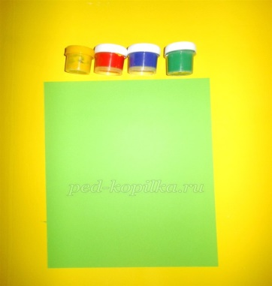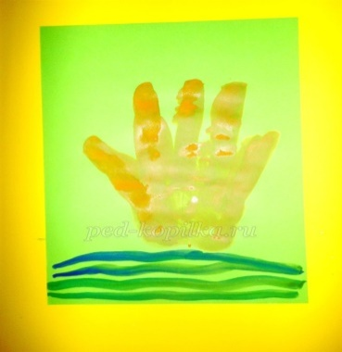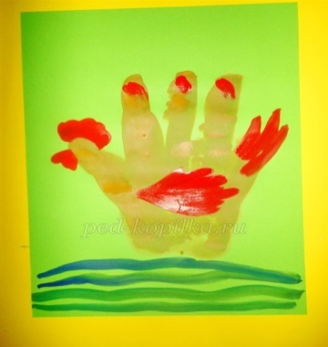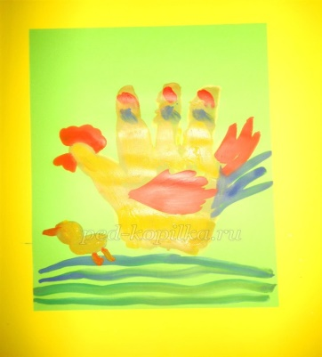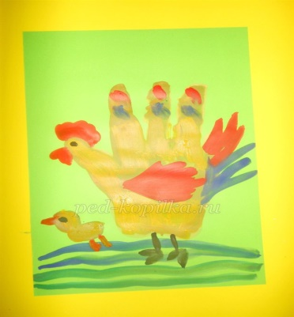
Рисуем кулачком « Зайчик на лужайке».
Для работы нам понадобится:
- Краска гуашь голубого, красного, жёлтого, зелёного цветов;
- Вода;
- Салфетка;
- Бумага.
Для этого рисунка за основу берём офисную бумагу голубого цвета. Два отпечатка кулачка жёлтой краской, наложенные один на другой, - основа для солнышка. Пальчиком дорисуем лучики, пусть наше солнышко будет весёлым и лучистым. Далее два отпечатка кулачка и получается тело зайчика. Отпечатки больших пальцев – это лапы, отпечаток указательного - хвостик. Ушки получатся из отпечатка всего указательного пальчика, точно также, как получились лучики солнца. А что бы зайке не было скучно на лужайке, нарисуем полянку и цветы.
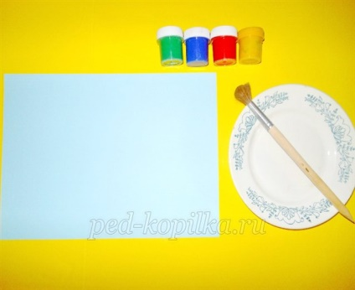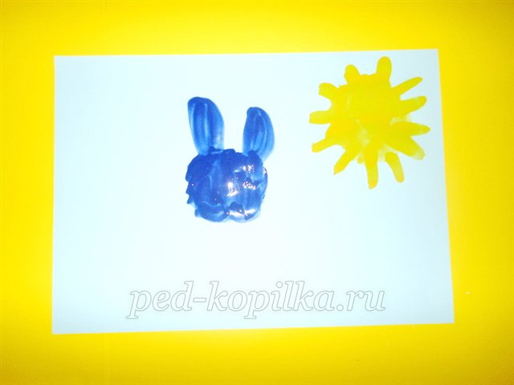
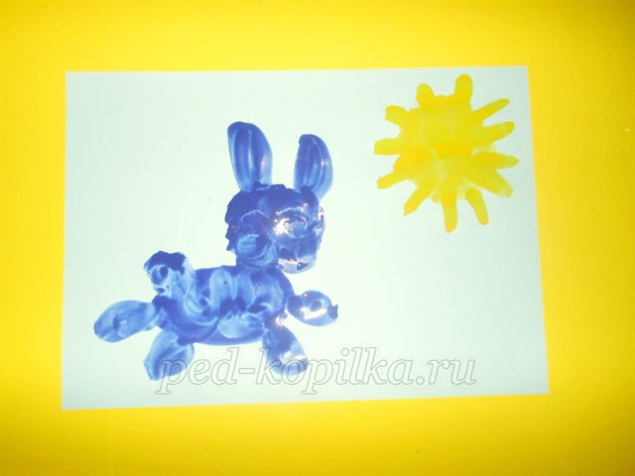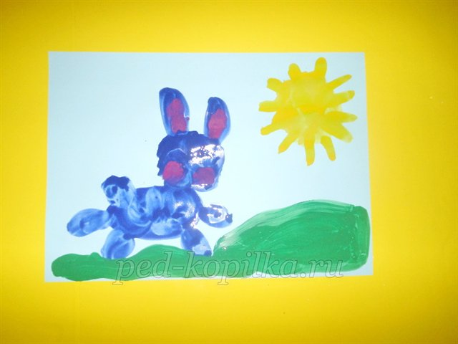
Рисуем пальчиком.
Для работы нам понадобится:
- Распечатанные на принтере картинки (можно нарисовать самим);
- Гуашь жёлтая и красная;
- Салфетка.
Прежде всего, малышу надо показать, как эти картинки раскрашивать. Возьмите пальчик малыша, обмакните пальчик в краску и покажите, как пальчиком можно раскрашивать рисунок. Во время работы следите за тем, что бы палец малыша не загибался и оставался прямым и напряжённым, чтобы ребёнок работал подушечкой пальца, старался не выходить за контур. Уважаемые коллеги помните, что ребёнок раннего возраста не может мысленно представить себе результат процесса, поэтому вам надо заранее нарисовать образец. 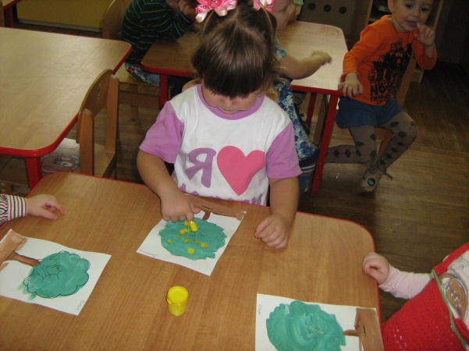 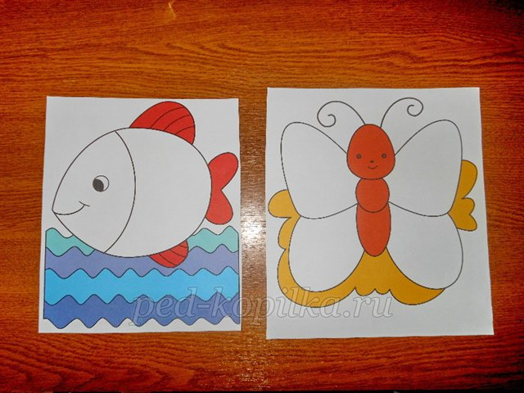
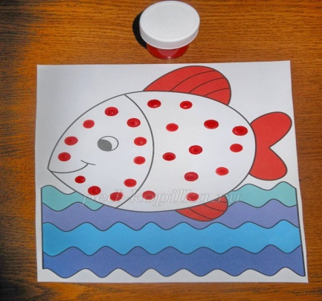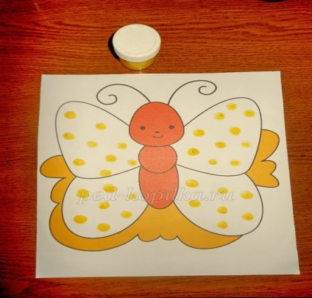
- Рисуем с использованием штампа.
Оттиск печатками из картофеля, листьями осенними или ластика.
Для работы нам понадобится:
- Мисочка или пластиковая коробочка, в которой вложена штемпельная подушка из тонкого поролона, пропитанного гуашью, или просто гуашь, налитая в мисочку;
- Плотная бумага любого цвета и размера;
- Печатки из картофеля;
- Листья с деревьев.
Для получения изображения ребенок прижимает пробку к штемпельной подушке с краской и наносит оттиск на бумагу. Для получения другого цвета меняется и мисочка, печать, листья.
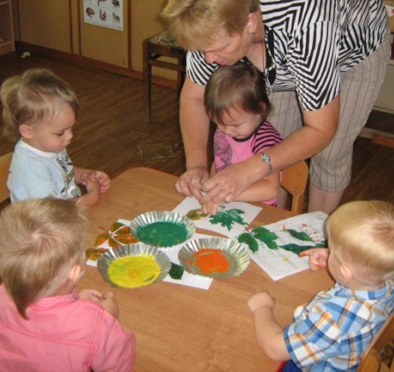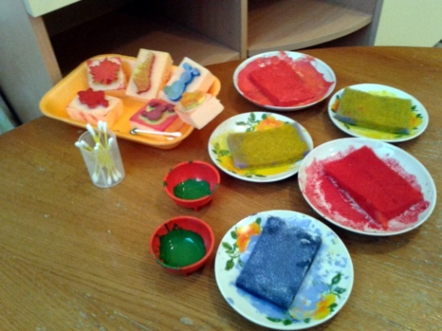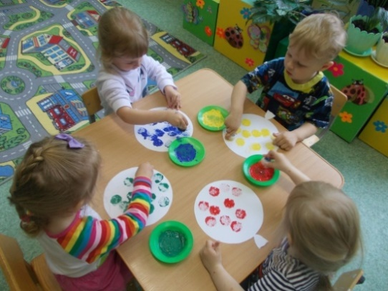
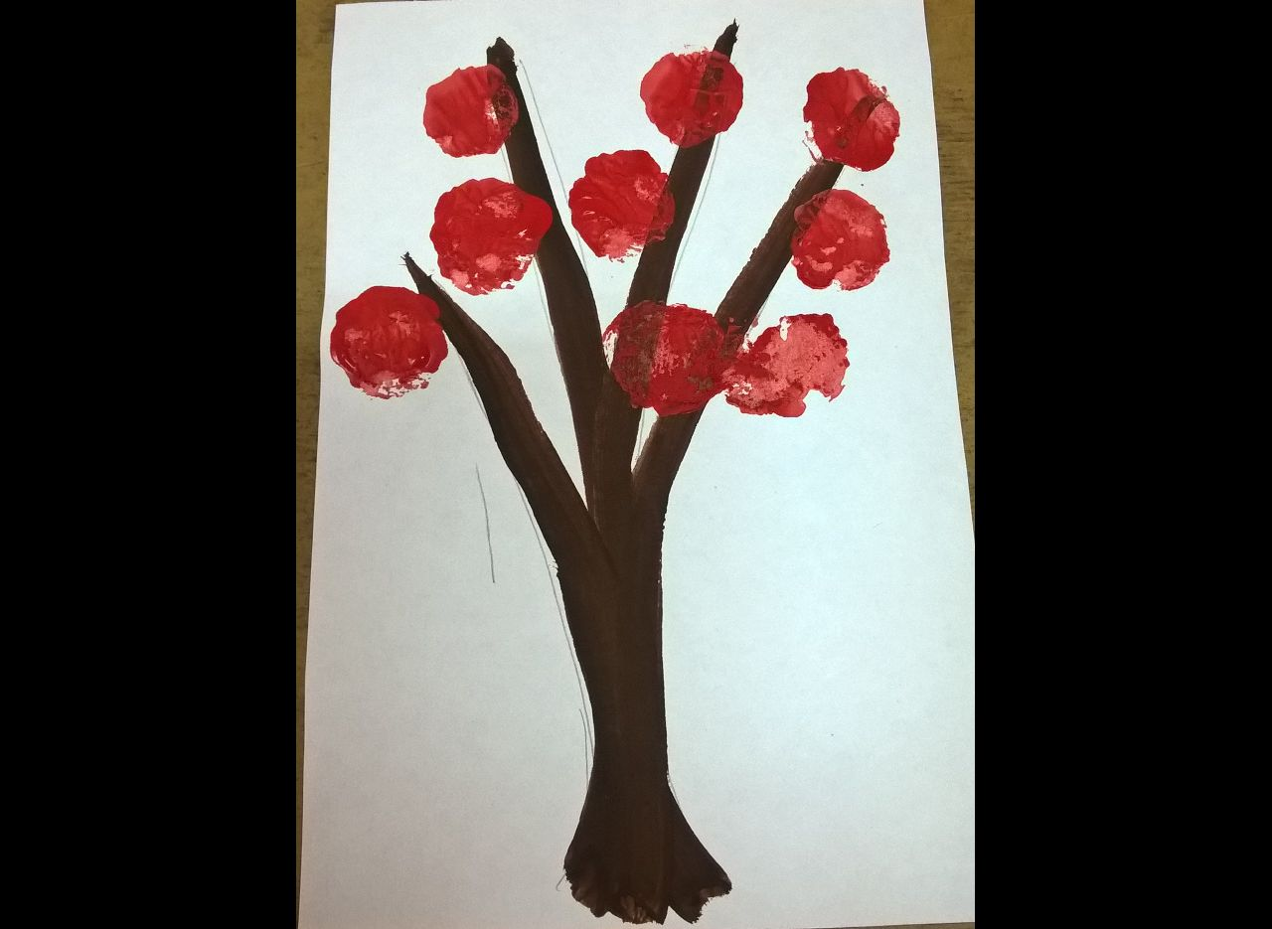
- Рисование ватными палочками.
Для работы нам понадобится:
1.Гуашь синяя, красная, зелёная, жёлтая; 2. Салфетка; 3. Ватные палочки.
Рисование ватными палочками очень нравится малышам, это конечно больше не рисование, а раскрашивание точками. Процесс очень простой, ребёнок макает ватную палочку в краску и наносит точки на рисунок, контур готовый, воспитатель должен напоминать, что бы малыш, не выходил за контур. Рисунок делается очень просто, а получается красиво и можно придумать что угодно. Например, мы с вами нарисуем точки на дереве. Очень хорошо использовать не большие стихи, играя, мы ещё и закрепляем основные цвета.
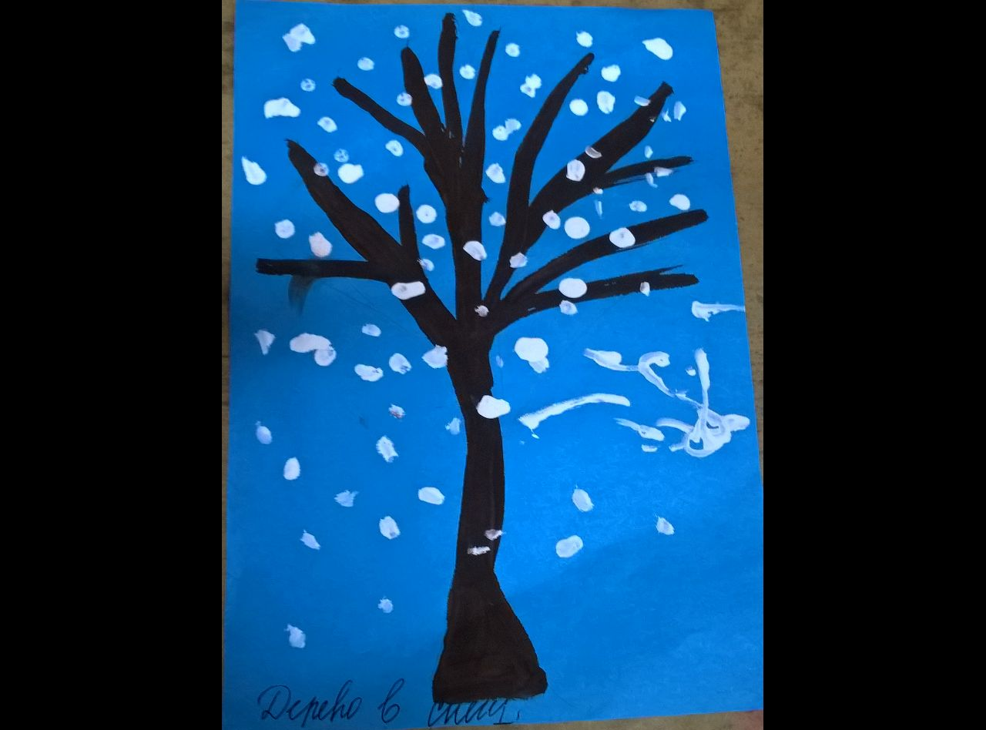
Уважаемые педагоги! А сейчас я предлагаю вам на практике освоить нетрадиционные техники рисования, стать непосредственными участниками мастер - класса и создать «Цветы для любимой мамочки».
Для работы нужно нам немного - краски, кисточка, ячейка от яиц,
от коктейля трубочки и ножницы, салфетки.
Аккуратно разрезаем все ячейки...

Много маленьких тюльпанчиков, чтоб хватило всем... | 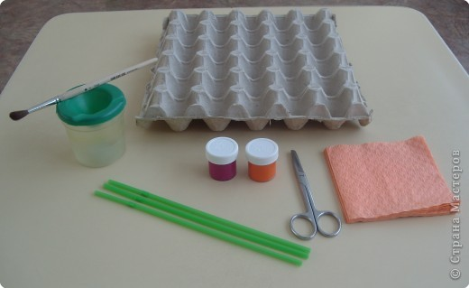
Сначала мы раскрасим нашу заготовку… | 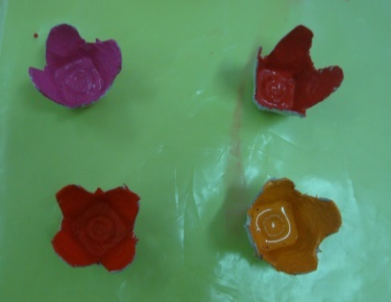
Катаем шарики для серединки... Пока катают шарики для серединки и я без дела не сижу,  ведь нужно мне разрезать серединки...  Я вам сейчас как делать покажу... теперь приклеим шарики во внутрь (я клей туда сначала налила)... ну вот и все... для мамочки цветы готовы! | 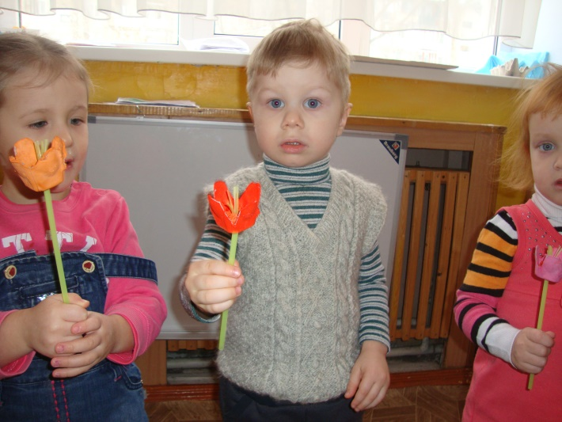
Заключительный этап.
Итог обыденной работы -
Восторг волшебного полёта!
Всё это дивное явленье
Занятие, рождённое вдохновеньем.
Уважаемые педагоги! На заключительном этапе своего мастер-класса я хочу Вам прочитать слова великого педагога В. А. Сухомлинского (Слайд).
«Истоки способностей и дарования детей на кончиках пальцев. От пальцев, образно говоря, идут тончайшие нити – ручейки, которые питают источник творческой мысли. Другими словами, чем больше мастерства в детской руке, тем умнее ребенок».
В. А. Сухомлинский
Наша встреча подошла к концу. Надеюсь, что вы узнали для себя что-то новое. Предлагаем вам написать несколько слов, о том, что дала вам эта встреча. Задать свои вопросы и выразить пожелания. (Раздаются памятки всем участникам мастер-класса.)

Спасибо за внимание!

Литература:
1. Давыдова Г.Н. Нетрадиционные техники рисования в детском саду. Часть 1. –2. -М: Издательство «Скрипторий 2003», 2008.
2. Давыдова Г.Н. Нетрадиционные техники рисования в детском саду. Часть2. -М: Издательство «Скрипторий 2003», 2008.
3. Комарова Т.С. «Изобразительная деятельность в детском саду. Младшая группа». М., Мозаика-Синтез, 2015-10-08 Н.Ф.
4. Комарова Т.С., Антонова А.В., Зацепина М.Б. Программа эстетического воспитания детей двух-семи лет. Красота. Радость. Творчество. - М.: Педагогическое общество России, 2000г.
5. Лыкова И.А. «Изобразительная деятельность в детском саду.
Младшая группа (художественно-эстетическое развитие)». Учебно-методическое пособие. =М.: Издательский дом «Цветной мир», 2013. =144 с.
6. Рисование с детьми дошкольного возраста: нетрадиционные техники, планирование, конспекты занятий. / Под ред. Казаковой Р.Г. – М.: Т Ц Сфера, 2005.
7. Швайко Г.С. Программа по изобразительной деятельности с детьми четырех - семи лет. - М.: ВЛАДОС, 2002
8. Никитина А.В. «Нетрадиционные техники рисования в ДОУ. Пособие для воспитателей и родителей». – СПб.: КАРО, 2007г.

